55° Distretto Scolastico
ISTITUTO COMPRENSIVO LANZARA
Via Calvanese n.22 Castel San Giorgio-Lanzara

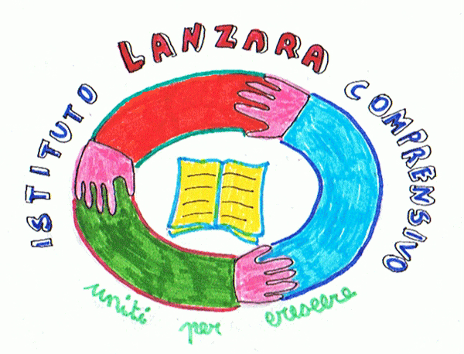
Sito Web: www.ic. lanzara.gov.it
e-mail: saic84600r@istruzione.it
Casella Pec: saic84600r@pec.istruzione.it
Tel. e Fax: 081 – 5162111 CF 80028610659



Prot. 5604 Lanzara, 24/10/2016

AL PERSONALE DELLA SCUOLA
Ai genitori degli alunni
All’albo
Agli atti
Al sito

Oggetto : sospensione attività didattica –Chiusura 31 /10/2016

Si comunica a tutto il personale della scuola che, come da calendario regionale, le attività didattiche sono sospese dal 31/10/2016 al 02/11/2016 compreso.
Si prega i docenti di avvisare i genitori tramite diario personale degli alunni.

Si precisa che il 31 ottobre il consigli d’istituto ha deliberato la chiusura degli uffici.

IL DIRIGENTE SCOLASTICO
PROF.SSA AMORUSO SILVANA
Firma autografa sostituita a mezzo
stampa, ai sensi dell’art. 3, comma 2 del
D.Lgs. n. 39/1993

